附件2

活动地点区位及交通线路指引

一、活动地点

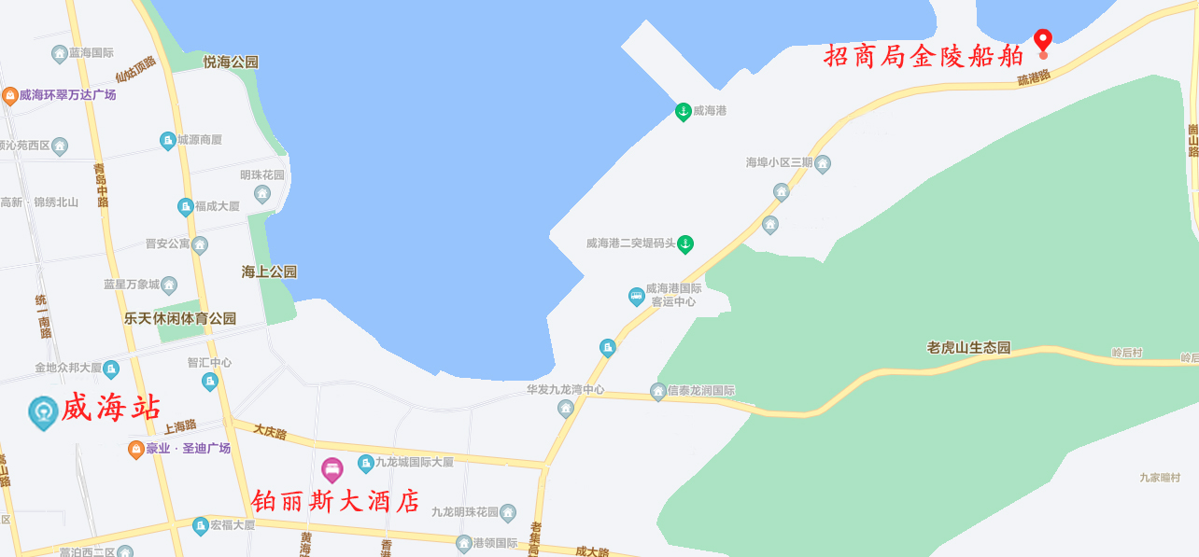

（活动地点及住宿地点路线图示）

报到、活动地点：威海铂丽斯国际大酒店（威海经济技术开发区黄海路19号）

布展地点：招商局金陵船舶（威海）有限公司（威海市环翠区海埠路36号）

二、交通线路指引

威海站：

①乘坐公交车：威海站→威海市立三院→步行600米，费用1元；

②乘坐出租车：威海站→铂丽斯大酒店，费用约10元；

③乘坐会务组中巴车→铂丽斯大酒店14:00—18:00。（会务组中巴车联系电话：16678894477）